Воспитатель

КГУ «Кабинет психолого- педагогической

коррекции» Теректинского района ЗКО

Дуйсалиева Мирамгуль Елемесовна

Как правильно держать ножницы детям?

Как ребенка научить пользоваться ножницами?
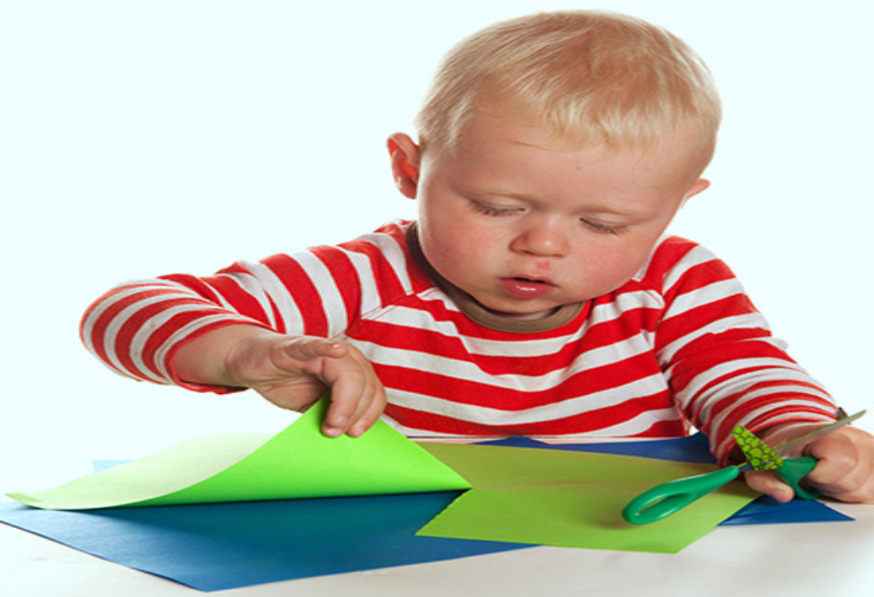

- Развитие ребёнка
Практически все дети с самого рождения понимают, что такое ножницы. Они регулярно сталкиваются с этим инструментом, так как родители подрезают ими ноготки. Конечно, такой процесс не может не вызывать у крохи любопытства и интереса. Как правильно держать ножницы детям? Как малыша научить пользоваться этим инструментом? Эти и другие вопросы рассмотрим в статье.

Когда пора
Считается, что чем меньше рука, тем сложнее пользоваться ножницами. Несмотря на это, большинство детей проявляет интерес к вырезанию картинок с 2–3 лет. И только к 6 годам навык использования ножниц не будет требовать от малыша особых навыков, так как будет доведен до «автоматизма».
Если ваш ребенок проявляет интерес к ножницам, а тем более пытается самостоятельно вырезать картинку, то можно попробовать обучить его пользоваться данным инструментом.
Прежде чем перейти к вопросу, связанному с тем, как научить ребенка пользоваться ножницами, необходимо ознакомиться с информацией о том, как правильно выбрать ножницы.
В магазинах этот канцелярский инструмент можно найти в любом размере и расцветке. Отдавайте предпочтение ножницам, которые будут максимально удобно лежать в маленькой ручке. Детские должны быть хорошо заточены, чтобы на бумаге не появлялись рваные отрезы. Кроме этого, у них должны быть закругленные концы, чтобы малыш случайно не поранил себя или товарища.
Важно! Если ваш ребенок – левша, то следует отдать предпочтение ножницам, изготовленным специально для таких деток. Иначе пользоваться инструментом ребенку будет неудобно, так как он не сможет видеть линию отреза.

Правила пользования
Прежде чем перейти к рассмотрению вопроса о том, как ребенка научить резать ножницами, необходимо ознакомить его с мерами безопасности.
- Объясните малышу, что ножницы – это не игрушка, а инструмент, которым можно пораниться. Донесите информацию о том, что они имеют острие, поэтому очень опасны. Пользоваться ножницами можно исключительно за столом.
- Инструмент должен использоваться только для создания разрезов на бумаге. Нельзя применять ножницы для того, чтобы резать волосы, шторы, скатерть, одежду и прочие вещи. Если ребенок ослушается этого правила, и попытается отрезать, допустим, домашнему коту усы, то заберите у него инструмент, и объясните, что он не готов ими еще пользоваться, так как не уяснил меры безопасности.
- С ножницами нельзя бегать, прыгать или ходить по квартире.
- Передавать ножницы можно, держась за сомкнутые лезвия так, чтобы товарищ смог их взять за кольца.
- Пользоваться инструментом можно только в присутствии родителей или взрослых.
Пожалуй, это основные меры безопасности, которые ребенок должен соблюдать.

Как правильно держать ножницы детям?
- Поставьте ручку крохи так, чтобы пальчики находились в прямом положении, а большой палец смотрел вверх.
- Наденьте ножницы одним из колечек на большой палец крохе.
- Затем помогите малышу засунуть средний палец во второе колечко. Если размер колечка позволяет, то, можно, вставить одновременно указательный и средний палец.
- Безымянный и мизинец следует зажать в кулачке.
- Держите перед малышом лист бумаги так, чтобы он находился у вас в руках (на вису). Затем кроха должен попробовать сделать несколько надрезов.
После первых попыток покажите ему на своем примере, как следует справляться с листом бумаги. Не торопите ребенка, помните, что осторожность и безопасность превыше всего.

Какими должны быть занятия?
Как правильно держать ножницы детям, уже понятно. А какие же занятия подойдут новичкам? Сначала ребенок должен научиться резать бумагу на части. Пусть сам выбирает порядок действий. Ваша задача заключается в том, чтобы контролировать его действия во время занятия.
Факт! Занятия с ножницами, направленные на вырезание бумаги, положительно влияют на развитие мелкой моторики, терпеливости, усидчивости и формирование других важных качеств.

Упражняемся
Как научить детей вырезать ножницами? Это очень увлекательное занятие, если к нему подходить творчески. Детям очень нравится вырезать картинки, фигуры из цветной бумаги, а также делать аппликации и коллажи.
Необязательно «изобретать велосипед», так как в детских магазинах в продаже имеется масса рабочих тетрадей, которые учат ребенка вырезать. Упражнения в таких журналах построены так, что малыш следует от простого к сложному. Если ваш ребенок еще не готов вырезать картинки, то следует начать с простых заданий.

Зеленая лужайка
Вот мы и разобрались с тем, как правильно держать ножницы ребенку. Теперь перейдем к практике.
- Возьмите лист цветной бумаги зеленого цвета.
- Отрежьте полосу размером 6–7 см.
- Прочертите прямые линии вдоль края (отступая 3–4 см).
- Объясните малышу, каким образом необходимо порезать полосочки.
- Обязательно похвалите его за старания.
- После этого приклейте готовую травку на картон белого цвета.
Это было начало аппликации. Переходим дальше...

Построим домик
- Подготовьте лист бумаги любого цвета.
- Начертите на нем квадрат. На листе А4 достаточно прочертить одну линию.
- Пусть малыш отрежет ненужную часть бумаги.
- Этот квадрат следует наклеить поверх травки, выполнение которой мы рассматривали выше.
Как известно, домик не может быть без окна и крыши. Конечно, еще нужна дверь, но будем считать, что она находится с противоположной стороны дома.
Делаем крышу:
- На листе цветной бумаги (коричневого, серого или черного цвета) нарисуйте треугольник.
- Малыш должен аккуратно вырезать его. Если самостоятельно это сделать у ребенка не получается, то помогите ему.
- Затем готовый треугольник приклейте на домик.
- Все крыша готова.
Окошко можно сделать по той же инструкции, что и домик, только вырезать следует квадрат, а затем приклеить его на дом.

Солнышко
Это, пожалуй, самое сложное задание из всей аппликации.
- Нарисуйте круг на листе цветной бумаги желтого цвета.
- Позвольте малышу вырезать фигуру. Вы должны понимать, что выполнить такое задание для крохи совсем непросто. Поэтому, вероятнее всего, у него получится фигура, отдаленно напоминающая круг.
- Получившееся солнышко приклейте на общую картинку в уголок.
Если желаете усложнить задачу для малыша, то можно по типу «травки» нарезать желтые полосочки, а затем приклеить в виде лучиков.

